Ф от Сорокина Сергея

Фото:image (1)
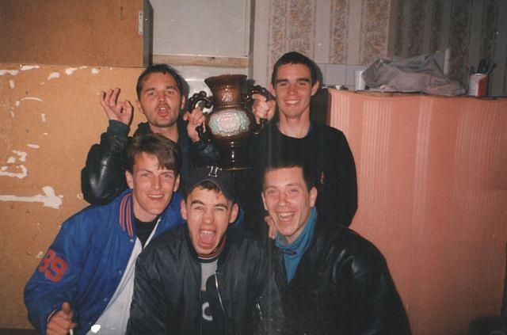image (1)
Комментарий: Фото:image (1)
Наименование папки: Ф от Сорокина Сергея

Фото:image (2)
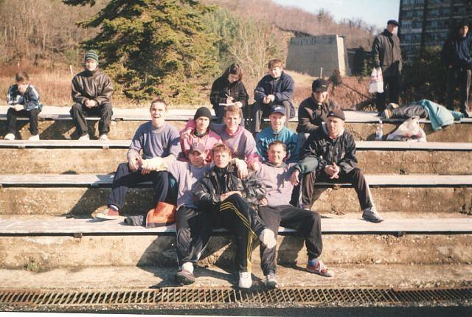image (2)
Комментарий: Фото:image (2)
Наименование папки: Ф от Сорокина Сергея

Фото:image (3)
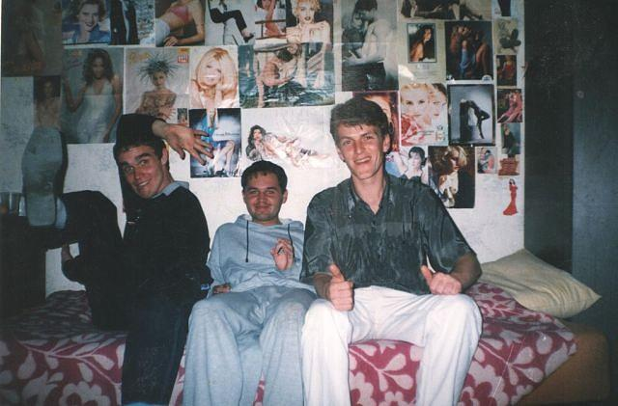image (3)
Комментарий: Фото:image (3)
Наименование папки: Ф от Сорокина Сергея

Фото:image (41)
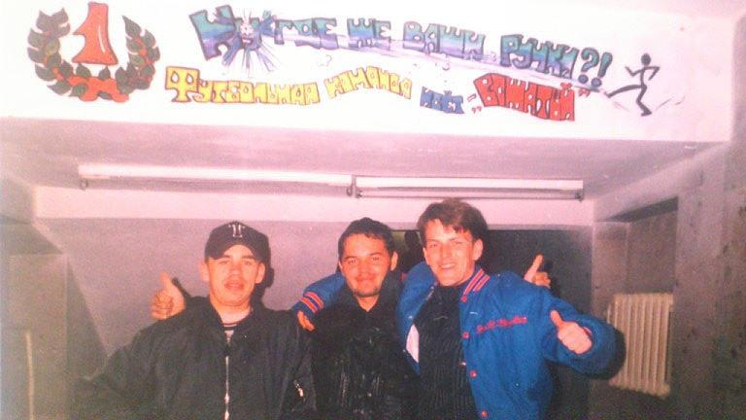image (41)
Комментарий: Фото:image (41)
Наименование папки: Ф от Сорокина Сергея

Фото:image (4)
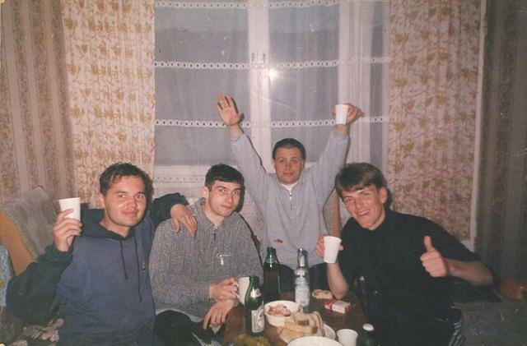image (4)
Комментарий: Фото:image (4)
Наименование папки: Ф от Сорокина Сергея

Фото:image (5)
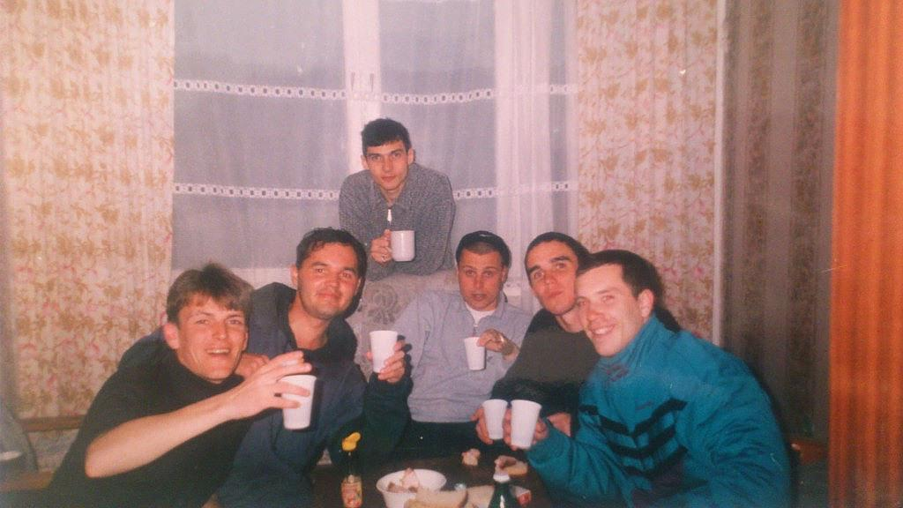image (5)
Комментарий: Фото:image (5)
Наименование папки: Ф от Сорокина Сергея

Фото:image
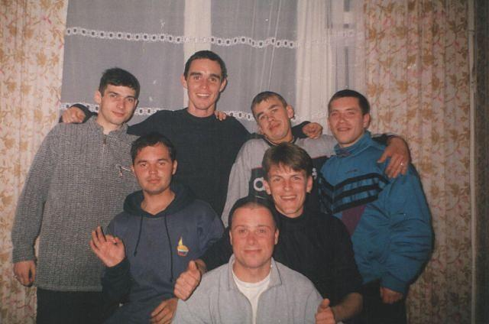image
Комментарий: Фото:image
Наименование папки: Ф от Сорокина Сергея

